**Hodgkin Lymphom**

**Medizinische Leitlinie**

**Tumorzentrum Oberösterreich**

|  |  |
| --- | --- |
| Leitlinie erstellt von: | OÄ Dr. Michaela Binder (OKL); OA Dr. Alexander Andorfer (RI) |
| Leitlinie geprüft von: | OA Dr. Michael Girschikofsky (OKL), OA Dr. Jörn Decker (RO),  OA Dr. Natalia Rotter (OKL); OA Dr. Gregor Aschauer (OKL),  OA Dr. Beatrix Murauer (SK), Univ. Doz. Dr. Ansgar Weltermann (TZ) |
| Fachliche Freigabe: | OÄ Dr. Michaela Binder  Revision v. 22.03.2022 |

Diese Leitlinie ist eine Grundlage für die Diagnostik und Therapie innerhalb des Tumorzentrums Oberösterreich und erhebt nicht den Anspruch auf Vollständigkeit.

Darüberhinaus von den jeweiligen Fachgesellschaften festgelegte Qualitätsstandards sind dem Stand der Wissenschaft entsprechend einzubeziehen.

Inhaltsverzeichnis

1 Allgemeines 3

2 Diagnostik und Scoring 3

2.1 Klassifikation 3

2.2 Diagnostisches Prozedere 3

2.3 Staging und Risikostratifizierung 3

2.4 Weitere Voruntersuchungen 5

2.5 Fertilität 6

2.7 Lymphknotenareale 8

2.8 Prognosegruppen 8

3 Behandlungsplan 9

3.1. Therapiealgorithmus des klassischen Hodgkin Lymphoms 9

3.2 Therapie des lymphozytenprädominaten HL (LPHL) 10

3.3 Behandlung für relapsierte/refraktäre Hodgkin Lymphome 11

3.3.1 Diagnostik im Rezidiv 11

3.3.2 Behandlung für das primär refraktäre HL oder HL im 1. Rezidiv 11

3.3.3 Behandlungsmöglichkeiten beim r/r HL (ab 2. Therapielinie) 13

3.4 Responsebeurteilung 14

3.4.1 PET 5 – Point Scale (Deauville Criteria) 14

3.4.2 Responsekriterien 15

3.4.3 Assessment of treatment response 16

4 Besondere klinische Situationen 17

4.1 Supportivtherapie 17

4.2 Therapieaufschub und Dosisreduktion bei BEACOPP 18

4.2.1 Dosisstufen BEACOPPesc. 18

4.2.2 Beispiele für Dosisreduktionsstrategien bei BEACOPPesc. 19

4.3 Spätfolgen 19

5 Verlaufskontrolle und Nachsorge 20

6 Dokumentation und Qualitätsparameter 22

7 Literatur/Quellenangaben 22

Anhang: Therapieprotokolle 24

Anhang: Laufende Studien 27

Anhang: Wirtschaftliche Analyse (optional) 28

# 1 Allgemeines

Grundlagen der Leitlinie sind die aktuellen Empfehlungen von Onkopedia, GHSG, NCCN, EORTC, S3 und ESMO.

# 2 Diagnostik und Scoring

## 2.1 Klassifikation

**WHO/REAL- Klassifikation**

* **Klassisches HL (cHL): 95%** (CD30+, CD15+, EBV-/+, CD20-/+, J-Kette-)
  + **noduläre-sklerosierender Typ (NS)**
  + **Mischtyp (MC)**
  + **lymphozytenreicher Typ (LR)**
  + **lymphozytenarmer Typ (LD)**
  + (Unklassifizierbares B-Zell-Lymphom mit Merkmalen eines diffus großzelligen B-Zell-Lymphom und eines klassischen HL)
* **Noduläres Lymphozytenprädominentes HL (NLPHL): 5%**

(konstante Expression von CD20 und CD79a, J-Kette bei Abwesenheit von CD30, CD15 und EBV)

## 2.2 Diagnostisches Prozedere

**Histologie:**repräsentatives Material gewonnen mittels chir. Resektion oder Lymphknotenbiopsie, Zytologie nicht ausreichend; bei initialem Befund „reaktive Veränderung“ und klinischer Progredienz erneute Biopsie anstreben!

Zur Überprüfung der primären histologischen Diagnose sollte eine Beurteilung durch einen Pathologen mit besonderer Erfahrung auf dem Gebiet der Lymphom-Diagnostik (Referenzpathologen) angestrebt werden.

**gemäß Onkopedia:**

* PET-positive Herde sollten ggf. biopsiert werden.
* Die Durchführung einer Leberbiopsie ist nur bei Verdacht auf einen diffusen Leberbefall (z. B. unklare AP-Erhöhung) angezeigt, sofern ein solcher die Therapiewahl beeinflussen würde. Finden sich im Rahmen der Staging-Untersuchungen fokale Läsionen in der Leber (CT und/oder Ultraschall), ist ein Befall zu unterstellen.

## 2.3 Staging und Risikostratifizierung

|  |  |
| --- | --- |
| **Untersuchungen zum initalen Staging** | **Anmerkungen** |
| **Anamnese** | B- Symptomatik:   * Fieber * Nachtschweiß (mit Wechsel der Wäsche) * ungewollter Gewichtsverlust (>10% des KG in 6 Monaten) |
| **Status** | * Tastbare Lymphknoten * Hepatosplenomegalie |
| **Labor** | BB, Diff. (Ausstrich), BSG, LDH, Gluk., AP, GOT, GPT, yGT, Albumin, NFP, Hsr., TSH, Serologie bzgl. bakterieller und viraler Differentialdiagnosen (Tbc, Toxo., HSV, CMV, EBV, HBV, HCV, HIV) |
| **Bildgebung** | * PET-CT mit KM (diagnostisches CT) Hals/Thorax/Abdomen* zur Stadienbestimmung * Röntgen Thorax (zur Evaluierung der Risikofaktoren) * Abdomen US (Milzgröße) |
| **Knochenmarksbiopsie** | * Zytologie und Histologie   bei PET-CT Negativität verzichtbar! |

PET weist bei der Knochenmarkdiagnostik einen hoch negativ-prädiktiven Wert (≥99%) und eine hohe Sensitivität (100%) auf, allerdings sind falsch positive Befunde häufig (15,6%).

* Lt S3 LL, Vers 3.0., 3.4.1

*Cheson BD et al; J Clin Oncol 2014; Purz S, et al; J Clin Oncol 2011 29:3523-3528; Richardson SE et al; Leuk Lymphoma 2011.*

*Bednaruk-Mlynski, E.et. 2015. 'Comparison of positron emission tomography/computed tomography with classical contrast-enhanced computed tomography in the initial staging of Hodgkin lymphoma', Leuk Lymphoma, 56: 377-82.*

*Hutchings, M. et al, 2006. 'Position emission tomography with or without computed tomography in the primary staging of Hodgkin's lymphoma', Haematologica, 91: 482-9.*

*Voltin, C. A. et al, 2018. 'Value of bone marrow biopsy in Hodgkin lymphoma patients staged by FDG PET: results from the German Hodgkin Study Group trials HD16, HD17, and HD18', Annals of Oncology, 29: 1926-31.*

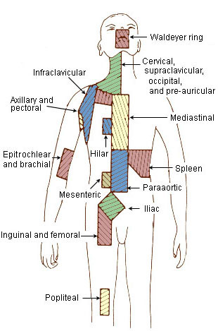

## 2.4 Weitere Voruntersuchungen

|  |  |
| --- | --- |
| **Voruntersuchungen / Empfehlungen zur Toxizität** | **Anmerkungen** |
| **Echokardiographie, EKG** |  |
| **Atemfunktion** | Nikotinabstinenz bei hohem Risiko von thorakaler Bestrahlung! 1 |
| **HNO** | bei Lymphadenopathie in der Halsregion |
| **Impfungen** | bei Milzbestrahlung:   * HIF * Pneumokokken (sequenzielle Impfung mit Prevenar-13® und Pneumovax®) * Meningokokken |
| **Covid 19** | COVID-19 Schutzimpfung:   * [Impfempfehlung — Onkopedia](https://www.onkopedia.com/de/onkopedia/guidelines/coronavirus-infektion-covid-19-bei-patienten-mit-blut-und-krebserkrankungen/@@guideline/html/index.html) |

1 S3 LL Vers. 3.0. Verhaltensempfehlungen 10.13

* Bis zu 20 fach erhöhtes Risikos für sekundäre solide Tumore, insbesondere Bronchialkarzinome

*Travis et al 2002. 'Lung Cancer Following Chemotherapy and Radiotherapy for Hodgkin's Disease', JNCI: Journal of the National Cancer Institute, 94: 182-92.*

## 2.5 Fertilität

**Männer:** Bei einem Teil mit dem CHOP-Protokoll behandelter Männer kommt es innerhalb von 5 bis 7 Jahren zu einer Erholung der Spermatogenese. Da dies im Einzelfall nicht vorhersehbar ist, sollte bei Kinderwunsch vor der Chemotherapie eine Samenkonservierung erfolgen.

Bei **Frauen** kommt es im Anschluss an eine Behandlung mit CHOP nur selten zu bleibender Amenorrhoe. Häufig ist dagegen eine Verminderung der Ovarialreserve mit vorzeitiger Menopause (letzter Zyklus vor dem 40. Lebensjahr). Das zeitliche Fenster für die Erfüllung eines Kinderwunsches ist insbesondere für Patientinnen, die zum Zeitpunkt der Chemotherapie das 30. Lebensjahr überschritten haben, kurz. Patientinnen mit prospektivem Kinderwunsch sollten soweit vertretbar, vor Einleitung der Therapie einem reproduktionsmedizinischen Zentrum vorgestellt werden. GnRH Analoga: Der Einsatz von GnRH Analoga zur Ovarialprotektion unter Chemotherapie ist keine Standardtherapie, kann jedoch die ovarielle Funktion und das Risiko einer langfristigen Chemotherapie-induzierten Amenorrhoe senken (Goserelin (Zoladex®) 3.6 mg subkutan alle 4 Wochen: Start 1 Woche vor dem 1. Zyklus Chemotherapie bis 2 Wochen vor oder nach Ende des letzten Zyklus Chemotherapie.

**Kryokonservierung von Ovarialgewebe:** Die Kryokonservierung von laparoskopisch entnommenem Ovarialgewebe ist ein neuer, experimenteller Ansatz. Aufgrund der mit dem Alter abnehmenden Follikeldichte im Ovar wird diese fertilitätsprotektive Technik nur bei Frauen bis zu einem Alter von 35 Jahren empfohlen. Die Maßnahme ist partnerunabhängig und würde bei einem späteren erfolgreichen Angehen des Transplantates auch die endokrinologische Situation der Patientin verbessern. Der Zeitbedarf beträgt ca. 2 Tage.

Kontakt: Kepler Universitätsklinikum, Kinderwunsch Zentrum Tel.: 0043 (0)5 7680 84 – 24630.

**Fertilitätserhaltung:** in Anlehnung an Review: „Management of fertility in patients treated for Hodgkin’s lymphoma“ *(Hare et al.)*

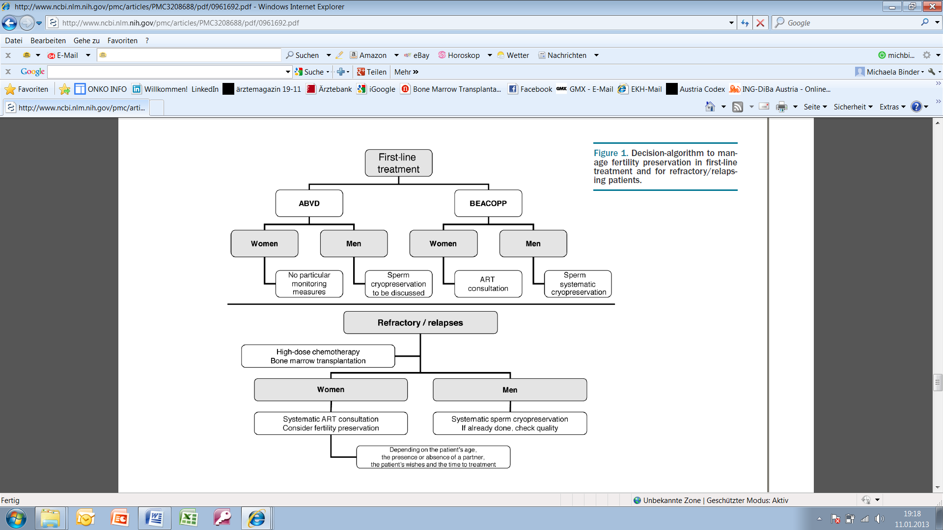

ABVD: POI rates are less than 10 % in the reproductive age

BEACOPP: POI rates are around 50 % in those under 30 years

MOPP: POI rates are 20- 50 % in women in reproductive age;

HSCT: POI rates are 70-100 %, posttreatment parenthood rates are as low as 3-8 %

Azoospermierate nach CHT mit alkyl. Substanzen: 90- 100%, ohne alkyl. Subst.: 0%

POI: primary ovarian insufficiency

2.6 Staging nach Cotswold-modifizierten Ann-Arbor-Klassifikation

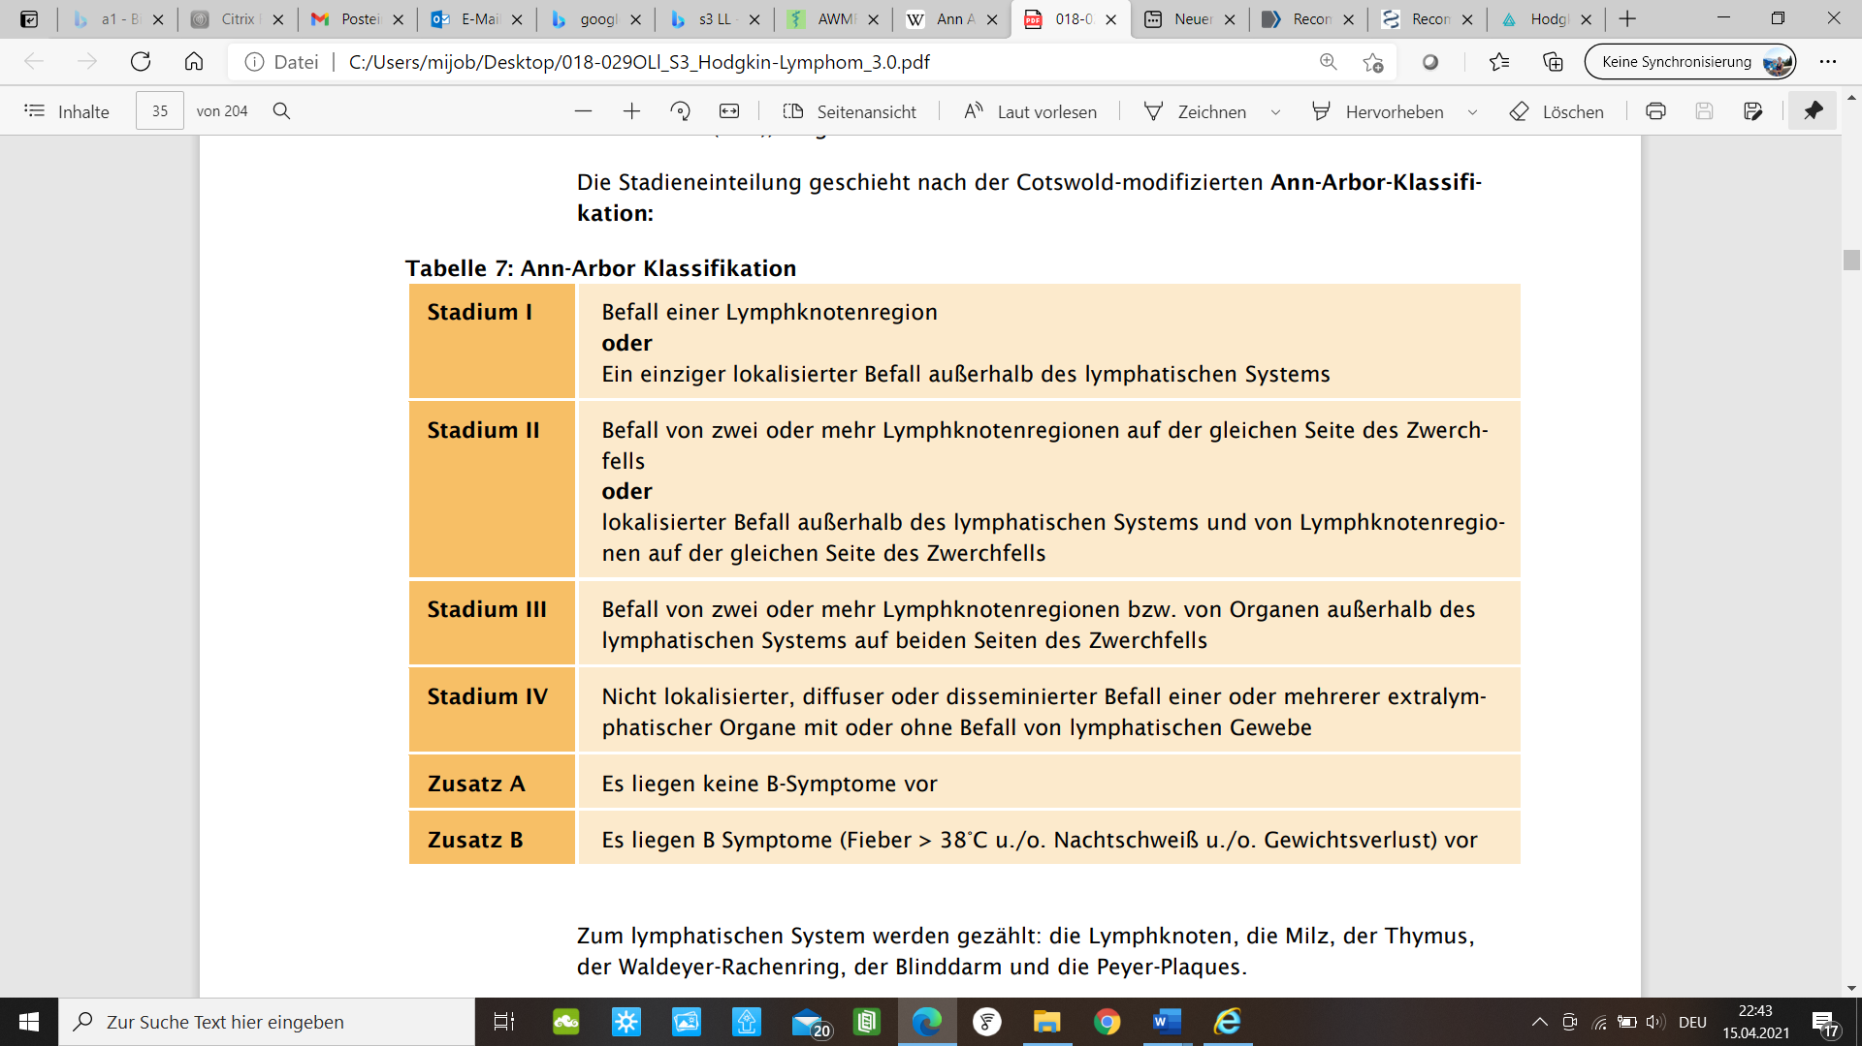

Zur Vereinfachung ist in den „Cheson- Kriterien“ eine von der Lokalisation unabhängige Grenze von

* > 1,5 cm für nodale
* > 1 cm für extranodale

Lymphom-Manifestation definiert worden, ab der ein Lymphknoten als befallen gilt.

Zum lymphatischen System werden gezählt: die Lymphknoten, die Milz, der Thymus, der Waldeyer-Rachenring, der Blinddarm und die Peyer-Plaques.

Die benutzte Definition von **Lymphknoten-AREALEN** deckt sich nicht mit der Definition von **Lymphknoten-REGIONEN** nach*Ann Arbor (siehe Kapitel 2.6.2)*, sondern fasst z.T. mehrere Lymphknotenregionen zusammen. Dies ist bei der Bestimmung des Risikofaktors (≥ 3 LK-Areale) unbedingt zu beachten!

Ergänzung der „**Criteria for Involvement of Site**“ der revidierten Cheson Recommendations

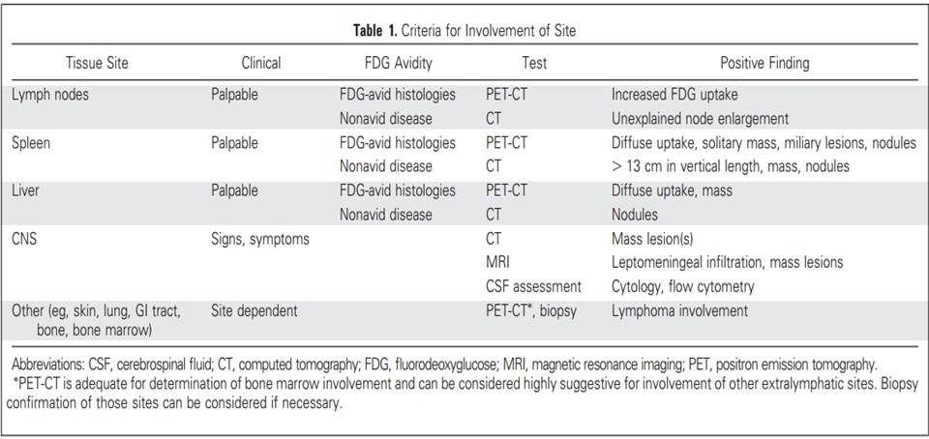

## 2.7 Lymphknotenareale

Die Lymphknotenareale werden benötigt zur Risikostratifizierung gemäß GHSG (siehe Kapitel 2.7): bei 3 oder mehr befallenen Lymphknotenarealen liegt mindestens ein intermediäres Risiko vor.

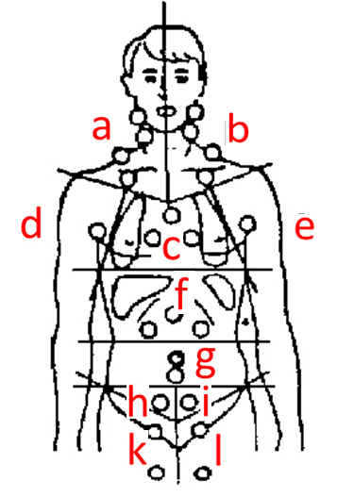

|  |  |
| --- | --- |
| **Lymphknotenareale** | |
| **a:** | rechts cervikale + rechts infra-/supraclav./ nuchale Lymphknoten |
| **b:** | links cervikale + links infra-/supraclav./nuchale  Lymphknoten |
| **c:** | rechts/links hiläre + mediastinale Lymphknoten |
| **d:** | rechts axilläre Lymphknoten |
| **e:** | links axilläre Lymphknoten |
| **f:** | obere abdominelle Lymphknoten (coeliakale  Lymphknoten, Milzhilus, Leberhilus) |
| **g:** | untere abdominelle Lymphknoten (paraaortale  und mesenteriale Lymphknoten) |
| **h:** | rechts iliakale Lymphknoten |
| **i:** | links iliakale Lymphknoten |
| **k:** | rechts inguinale + rechts femorale Lymphknoten |
| **l:** | links inguinale + links femorale Lymphknoten |

## 2.8 Prognosegruppen

Einteilung in 3 Prognosegruppen nach Lymphomausbreitung und Risikofaktoren:

* **Günstiges** – „limitiertes“ Stadium
* **Intermediäres** Stadium
* **Ungünstiges**– „fortgeschrittenes“ Stadium

**Anlehnung an die GHSG:**

|  |  |  |  |  |  |  |
| --- | --- | --- | --- | --- | --- | --- |
|  | | **Ann-Arbor-Stadium** | | | | |
| **IA, IB, IIA** | **IIB** | **IIIA** | | **IIIB, IVA, IVB** |
| **Risikofaktoren** | ohne RF | Frühe (limitierte) Stadien | |  | |  |
| ≥ 3 befallene LK-Areale |  | |  | | |
| hohe BSG | Intermediäre | Stadien | Fortgeschrittene Stadien | | |
| großer Mediastinaltumor |  |  |  | |
| E-Befall |  |  |  | |

**Risikofaktoren gemäß GHSG:**

* Befall von ≥ 3 Lymphknotenarealen
* hohe BSG (1Std. ≥ 50 mm ohne B- Syptomen, ≥ 30 mit B- Symptome)
* Großer Mediastinaltumor (≥ 1/3 des maximalen Thoraxquerdurchmessers im konventionellen Thorax- Röntgen)
* Extranodaler Befall – jede Ausbreitung des Tumors, die über die Lymphknoten, die Milz, den Thymus, den Waldeyer-Rachenring, den Blinddarm und die Peyer- Plaques hinausgeht.

# 3 Behandlungsplan

Die Behandlung mit Polychemotherapie und lokaler Strahlentherapie ist verbunden mit über 80%iger Heilingsraten bei fortgeschrittenen und bis zu 90% der lokalisierten Stadien. Mögliche Anpassungen der Therapie aufgrund der Corona-Pandemie orientieren sich an den aktuellen Onkopedie-Empfehlungen; ein Impfung vor Therapieeinleitung ist sinnvoll.

## 3.1. Therapiealgorithmus des klassischen Hodgkin Lymphoms

Patienten ab 18 Jahre; < 18 Jahre Behandlung KUK Medcampus IV in Anlehnung an pädiatrische Regime.

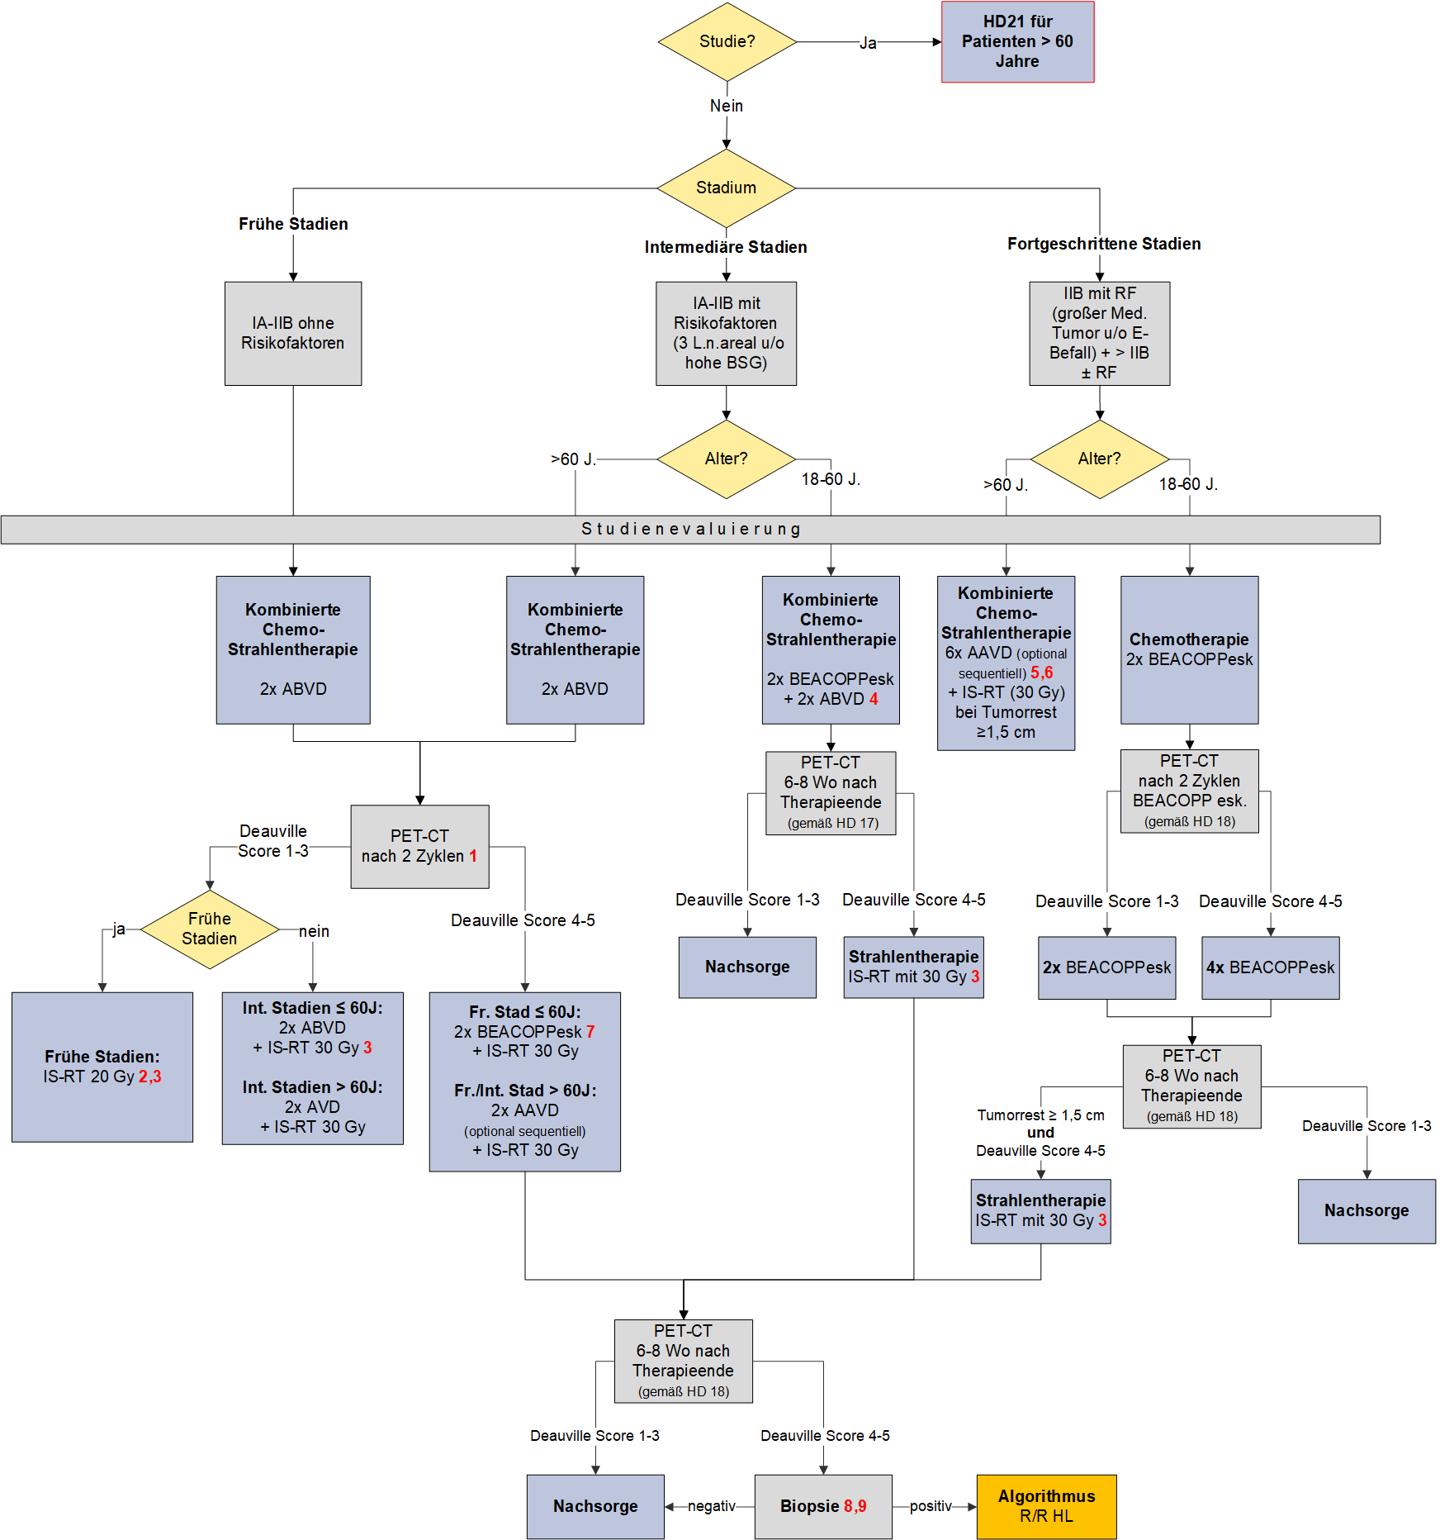

Legende sieh Folgeseite

1. Barrington SF, J Clin Oncol 2019, 37: 1732-41 (RAPID Study), Fuchs M, J Clin Oncol 2019;37(31):2835-2845 (HD16-trial): 5-Jahres-PFS 93,4% (CHT + IF-RT) vs. 86,1% (alleinige CHT)
2. S3-Leitlinie Version 3.0 (2020) Kapitel 5.1.4, S. 46ff; Specht L, Int J Radiat Oncol Biol Phys 2014 Jul 15;89(4):854-62
3. PET-CT basierte Entscheidung zu Strahlentherapie bei jungen (< 30 Lj.) weiblichen Patientinnen mit frühem Stadium und Lokalisation des Rx-Feldes im Bereich der Mammae aufgrund deutlich erhöhtem Risiko für sekundäre Mammakarzinome (Veit-Rubin 2012, Schaapveld 2015)
4. Alternativ: 4 Zyklen ABVD 🡪 geringere POI-Rate (siehe Kapitel 2.5 Fertilitätserhaltung). Nach 2 Zyklen PET-CT: bei Deauville Score 4-5 Eskalation auf 2 x BEACOPPesc; Achtung: Ein Auslassen der Strahlentherapie gilt nicht für Patienten, die nur ABVD erhalten haben!
5. Conners JM et al., N Engl J Med 2018; 378:331-344 (3-Jahres-Update Echelon-1 study: AAVD 3-Y-PFS 83% vs. 76% ABVD). CAVE: Polyneuropathierate.
6. Evens , J Clin Oncol 2018, 36:3015-22 (sequential Bv-AVD, phase II trial): Studie zeigt niedrigere PNP-Rate bei vergleichbarem Ansprechen
7. Andre MP, J Clin Oncol 2017; 35: 1786-94, S3-Leitlinie Version 3.0 (2020) Kapitel 5.13.: „Im Falle einer positiven PET/CT sollte eine Therapieintensivierung in Form von zwei zusätzlichen Zyklen BEACOPPeskaliert erwogen werden.“
8. S3-Leitlinie Version 3.0 (2020) Kapitel 9.2
9. Kobe C, Blood 2008, 112: 3989-94; Engert A, ASH Annual Meeting Abstracts 2011, 118: 589 (The GHSG HD15 Final Results)

## 3.2 Therapie des lymphozytenprädominaten HL (LPHL)

Es handelt sich wie beim klassischen HL um ein malignes B-Zell-Lymphom mit Ursprung im Keimzentrum. Merkmale: Betrifft zu 70% männliche Patienten, v. a. lokalisierte Stadien, selten Bulk oder extranodale Manifestation sowie B-Symptomatik.

|  |  |
| --- | --- |
| Ia ohne Risikofaktoren [1] | |
|  | * IS-RT (30Gy) oder lokale Rx |
| Restliche Stadien | |
|  | * wie klassisches HL |
| Neue Therapiestrategien im Rezidiv | |
|  | * Rituximab 375mg/m2 wöchentlich für 1 Monat (off-label-use)[2] |

**Alternative CHT-Protokolle** lt. NCNN:

|  |  |
| --- | --- |
| * ABVD | * EPOCH (Cycloph., Etop., Vincr., PDN)   +/- Rituximab |
| * CHOP |
| * CVP | * Rituximab Mono |

Besteht der Verdacht auf ein NLPHL-Rezidiv, sollte unbedingt eine erneute Diagnosesicherung mittels Lymphknotenbiopsie erfolgen, da das Risiko für eine Transformation des NLPHL in ein aggressives Non-Hodgkin Lymphom nach 20 Jahren bei bis zu 30% liegt und damit höher ist als lange Zeit angenommen (Al-Mansour 2010).

## Behandlung für relapsierte/refraktäre Hodgkin Lymphome

25% nach Erstlinientherapie erleiden ein Rezidiv oder bleiben refraktär

Overall Survival nach 3 Jahren nur 50%

Risikofaktoren für Rezidiv:

* primär refraktäres HL (keine CR auf Erstlinientherapie)
* relapsiertes HL mit <12 Monaten Remissionsdauer nach Erstlinientherapie
* extranodale Manifestation vor Start der Salvagetherapie

### 3.3.1 Diagnostik im Rezidiv

Bei V.a. Rezidiv ist zwecks Stadienbestimmung eine PET/CT mit diagnostischem CT durchzuführen. Im Verdachtsfall ist eine histologische Sicherung des Rezdivs anzustreben (S3 Leitlinie 2020, Kapitel 9).

### 3.3.2 Behandlung für das primär refraktäre HL oder HL im 1. Rezidiv

**Übersichtsplan**

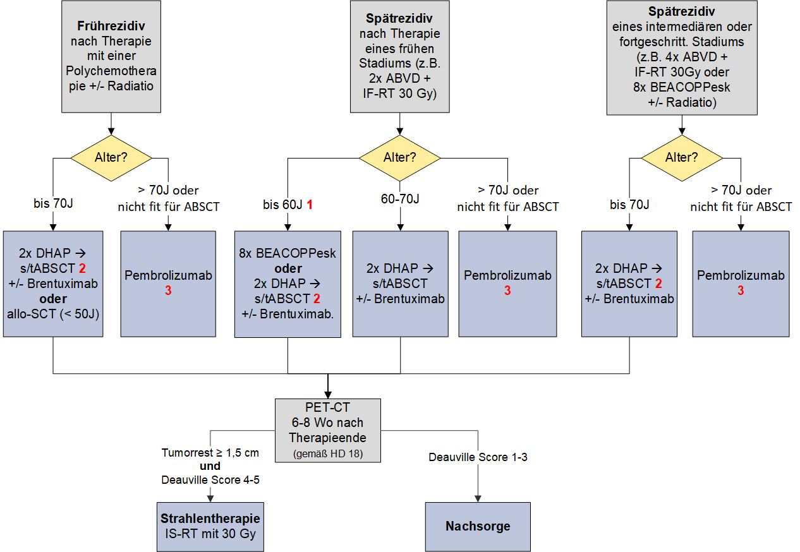

**1** **Spätrezidiv bis 60 Jahre**: immer Stammzellharvest!

**2** s/tABSCT: single or double ABSCT (siehe Algorithmus auf der Folgeseite)

**3** KEYNOTE- 204: Kuruvilla J et al; Lancet Oncology, 2021 Apr;22(4):512-524

Studie: Breslibet

**Algorithmus zur Entscheidung single oder tandem ABSCT**



* Moskowitz CH et al., Blood (2018) 132 (25): 2639-2642: 5-year PFS was 59% with BV vs 41% with placebo.

**Erläuterungen**

* Die Standardtherapie des Tx-fitten Patienten ist:
* 2x DHAP gefolgt von BEAM /ASCT (HDR2-Studie; Josting 2010)
* zusätzliche Konsolidierung nach HD-CHT/ASCT in Hochrisikosituationen mit Tandem-ASCT oder Brentuximab Vedotin (siehe nachfolgender Algorithmus)
* Bei Hochrisikopatienten sollte eine Konsolidierungstherapie nach der Hochdosischemotherapie erwogen werden, wobei ein positives PET/CT vor der Salvagetherapie als Risikofaktor gegenüber anderen Risikofaktoren nicht überschätzt werden sollte. Die fünf Risikofaktoren Stadium IV bei Rezidiv, primärer Progress (Rezidiv ≤ 3 Monate), ECOG ≥1, Bulk ≥5cm und schlechtes Ansprechen auf die Salvagetherapie zeigten einen ähnlichen Einfluss auf das PFS. *(S3 Leitlinie S93, Brockelmann 2017)*
* Da auch ein großer Anteil der Patienten mit positivem PET/CT nach der Salvagetherapie geheilt werden kann und Daten zur Überlegenheit anderer Strategien fehlen, soll ein positives PET/CT vor der geplanten autologen Transplantation weder zu einem Abbruch der Transplantationsstrategie führen, noch Grundlage für eine allogene Transplantation sein. *(S3 Leitlinie, S93, Brockelmann 2017, Jabbour 2007, Castagna 2009, Mocikova 2010, Moskowitz 2010)*
* Da Patienten mit erneutem Rezidiv nach Therapie eine schlechte Prognose haben, sollten Patienten mit Tumoresten nach der Stammzelltransplantation eine konsolidierende Bestrahlung erhalten, um das Rezidivrisiko zu senken. In den aktuellen Leitlinien der International Lymphoma Radiation Oncology Group (ILROG) (Specht et al.) wird eine Dosis von 30-36Gy empfohlen (S3 Leitlinie).
* **PD nach Salvagetherapie:** 2. Salvage-Therapie vor Hochdosistherapie bestehend aus nicht kreuzresistenten Substanzen: GVD nach ICE oder IGEV nach DHAP (Brandwein 1990, Stewart 1991, Moskowitz 2012)

**Therapieoptionen:**

* **Tandem-auto** 5-y FFSF/OS: 73% und 85% bei intermediärem Risiko (1 RF) und 46% bzw. 57% bei hohem Risiko (Morschhauser F, J Clin Oncol 2008;26:5980-7)
  + primär refraktär
  + 2 RF zum Zeitpunkt des Rezidivs (TTP or TTR < 12 mo, Stad III oder IV bei Rezidiv und Rezidiv in vorbestrahlten Regionen (>30Gy) nach CHT)
* **Brentuximab-Vedotin**: PFS at 2 ys: 63% vs. 51% (Moskowitz CH, Lancet 2015)

### 3.3.3 Behandlungsmöglichkeiten beim r/r HL (ab 2. Therapielinie)

|  |  |
| --- | --- |
| ***Zweitlinien-Therapien*** |  |
| **Salvageprotokolle für TX geeigneten Patienten** | |
| * **DHAP (Standard)** | *Dexamethason, Cisplatin, HD- Cytarabin;* ORR 89%, 21% CR |
| * **GVD (+/- Pembr.)** | *Gemcitabine, Vinorelbine, lipos. Doxorubicin* |
| * ICE | *Ifosfamid, Carboplatin, Etoposid; ORR: 80%, 20% CR* |
| * ICE +/- Pembrolizumab | *Ifosfamid, Carboplatin, Etoposid +/- Pembrolizumab;* Locke J et al; ASH abstr. 229; Blood 2021, Volume 138, Issue Supplement 1 |
| * IGEV | *Ifosfamid, Gemcitabin, Vinorelbin* |
| * **Brentuximab vedotin** * Brentuximab vedotin + Nivolumab | als 2. Linie vor HDT/ASCT um Toxizität einzusparen (Viviani et al, EHA 2015, Poster, Abstr. #E1142 (n = 20, ASCT ineligible; ORR: 75%, CR: 40% , OS (2y): 70%))  Advani et al; blood 2021; Aug. | Volume 138, Number 6 437 |
| * BV + Bendamustin |  |
| **Therapien für nicht TX geeignete Patienten** | |
| **Pembrolizumab** | Chen 2017; KEYNOTE- 204, Kuruvilla J et al.; Lancet Oncology, 2021 Apr;22(4):512-524 |
| **Brentuximab vedotin** | Viviani, EHA 2015 #E1142 (n = 20, ASCT ineligible; ORR: 75%, CR: 40% , OS (2y): 70%) |
| **Strahlentherapie** |  |
| ***Drittlinien-Therapien*** |  |
| **RIC allo TX (BEAM-Flu/Cy)** | * chemosensitive junge Patienten im 1. Rezidiv -> SCT in CR2 diskutieren! * Bei partieller Remission auf Letztherapie und gutem Allgemeinzustand eine experimentelle   Option (!) nach ASCT, da kein eindeutig besseres OS im Vgl zu anderen Salvagemaßnahmen  Martinez C, Ann Oncol 2013; Sureda, Haematologica 2012 |
| **Pembrolizumab** | Chen R et al, Blood (2019) 134 (14): 1144-1153. ORR 71.9%, CRR 27.6%, PR 44.3%;  KEYNOTE- 204, Kuruvilla J et al.; Lancet Oncology, 2021 Apr;22(4):512-524 |
| **Brentuximab vedotin** | Chen R 2015 ORR 75%; Younes 2012a mPFS 9,3Mo, mOS 40,5 Mo |
| **Nivolumab** | Younes, N Engl J Med 2015 |
| **GemOx** | *Gemcitabin, Oxaliplatin* |
| Mini- BEAM | *Carmustin, Cytarabin, Etoposid, Melphalan* |
| ESHAP | *Etoposid, Methylprednisolon, HD- Cytarabin, Cisplatin* |
| C- MOPP | *Cyclophosphamid, Vincristin, Procarbazin, Prednisolon* |
| MINE | *Etoposid, Ifosfamid, Mesna, Mitoxantrone* |
| Bendamustin | Moskowitz, J Clin Oncol 2013: ORR (ITT): 53%, CR: 33%, PR: 19% |
| Everolimus | Johnston, Am J Hematol. 2010: ORR: 47% (95% CI: 24-71%), med.TTP: 7.2 mo |
| Lenalidomid | Fehniger, Blood 2011: objective ORR (CR+ PR): 19%, cytostatic ORR (CR+ PR+ SD): 33%; median duration of CR/PR: 6 mo., median TTF (CR/PR/SD ≥ 6 months): 15 mo |

**fett** gedruckt sind bevorzugte Protokolle

## 3.4 Responsebeurteilung

**Empfehlung der GHSG:**

abseits von Studien Staging (Status, Labor, CT) nach 2 bei frühen Stadien und nach der Hälfte der Zyklen bei fortgeschrittenen Stadien, als auch abschließend.

**Einsatz von PET/CT in der Responsebeurteilung (Empfehlung der S3-Leitlinie):**

Mit der aktuellen Leitlinie (2021) wird das PET-2 in allen Stadien des M. Hodgkin zur Therapiestratifizierung in der Erstlinientherapie herangezogen (siehe Flow Chart).

Bei pathologisch erhöhtem FDG-Uptake von im PET persistierender Lympomherde müssen falsch positive Ergebnisse (z. B. Folgen der Radiotherapie, Entzündungen oder Autoimmunerkrankungen) ausgeschlossen werden. Bei Deauville-Werten >3 oder unklaren Situationen ist eine histologische Sicherung anzustreben. (Onkopedia, S3 Leitlinie: Jerusalem 2003, Zinzani 2007, Lee 2010, Mocikova 2010)

### 3.4.1 PET 5 – Point Scale (Deauville Criteria)

*Barrington SF et al; J Clin Oncol 2014;32(27): 3048-3058.*

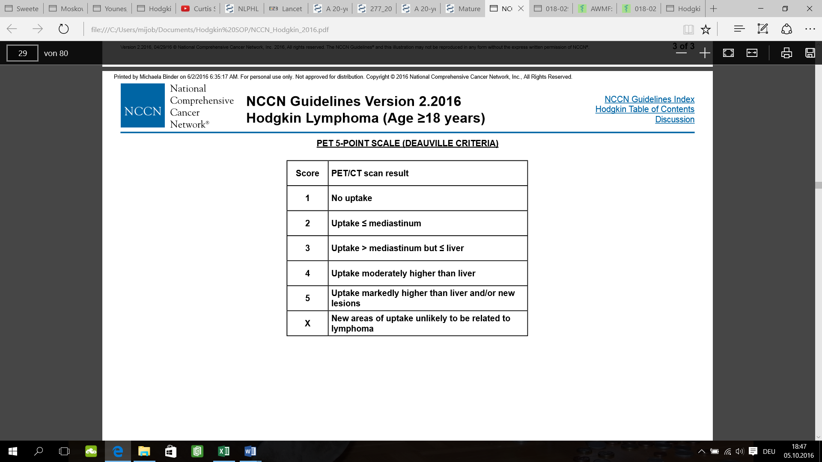

### 3.4.2 Responsekriterien

*Cheson BD et al; J Clin Oncol. 2014 Sep 20;32(27):3059-68.*

| **Response and Site** | **PET-CT–Based Response** | **CT-Based Response** |
| --- | --- | --- |
| **Complete** | Complete metabolic response | Complete radiologic response (all of the following) |
| Lymph nodes and extralymphatic sites | Score 1, 2, or 3[*](javascript:popRef('TF3-1')) with or without a residual mass on 5PS[†](javascript:popRef('TF3-2')) | Target nodes/nodal masses must regress to ≤ 1.5 cm in LDi |
| It is recognized that in Waldeyer's ring or extranodal sites with high physiologic uptake or with activation within spleen or marrow (eg, with chemotherapy or myeloid colony-stimulating factors), uptake may be greater than normal mediastinum and/or liver. In this circumstance, complete metabolic response may be inferred if uptake at sites of initial involvement is no greater than surrounding normal tissue even if the tissue has high physiologic uptake | No extralymphatic sites of disease |
| Nonmeasured lesion | Not applicable | Absent |
| Organ enlargement | Not applicable | Regress to normal |
| New lesions | None | None |
| Bone marrow | No evidence of FDG-avid disease in marrow | Normal by morphology; if indeterminate, IHC negative |
| **Partial** | Partial metabolic response | Partial remission (all of the following) |
| Lymph nodes and extralymphatic sites | Score 4 or 5[†](javascript:popRef('TF3-2')) with reduced uptake compared with baseline and residual mass(es) of any size | ≥ 50% decrease in SPD of up to 6 target measurable nodes and extranodal sites |
|  | At interim, these findings suggest responding disease | When a lesion is too small to measure on CT, assign 5 mm × 5 mm as the default value |
|  | At end of treatment, these findings indicate residual disease | When no longer visible, 0 × 0 mm |
|  |  | For a node > 5 mm × 5 mm, but smaller than normal, use actual measurement for calculation |
| Nonmeasured lesions | Not applicable | Absent/normal, regressed, but no increase |
| Organ enlargement | Not applicable | Spleen must have regressed by > 50% in length beyond normal |
| New lesions | None | None |
| Bone marrow | Residual uptake higher than uptake in normal marrow but reduced compared with baseline (diffuse uptake compatible with reactive changes from chemotherapy allowed). If there are persistent focal changes in the marrow in the context of a nodal response, consideration should be given to further evaluation with MRI or biopsy or an interval scan | Not applicable |
| **No response** **or stable disease** | No metabolic response | Stable disease |
| Target nodes/nodal masses, extranodal lesions | Score 4 or 5 with no significant change in FDG uptake from baseline at interim or end of treatment | < 50% decrease from baseline in SPD of up to 6 dominant, measurable nodes and extranodal sites; no criteria for progressive disease are met |
| Nonmeasured lesions | Not applicable | No increase consistent with progression |
| Organ enlargement | Not applicable | No increase consistent with progression |
| New lesions | None | None |
| Bone marrow | No change from baseline | Not applicable |
| **Progressive disease** | Progressive metabolic disease | Progressive disease requires at least 1 of the following |
| Individual target nodes/nodal masses | Score 4 or 5 with an increase in intensity of uptake from baseline and/or | PPD progression: |
| Extranodal lesions | New FDG-avid foci consistent with lymphoma at interim or end-of-treatment assessment | An individual node/lesion must be abnormal with: LDi > 1.5 cm and Increase by ≥ 50% from PPD nadir and An increase in LDi or SDi from nadir 0.5 cm for lesions ≤ 2 cm 1.0 cm for lesions > 2 cm In the setting of splenomegaly, the splenic length must increase by > 50% of the extent of its prior increase beyond baseline (eg, a 15-cm spleen must increase to > 16 cm). If no prior splenomegaly, must increase by at least 2 cm from baseline New or recurrent splenomegaly |
| Nonmeasured lesions | None | New or clear progression of preexisting nonmeasured lesions |
| New lesions | New FDG-avid foci consistent with lymphoma rather than another etiology (eg, infection, inflammation). If uncertain regarding etiology of new lesions, biopsy or interval scan may be consideredl | Regrowth of previously resolved lesions A new node > 1.5 cm in any axis A new extranodal site > 1.0 cm in any axis; if < 1.0 cm in any axis, its presence must be unequivocal and must be attributable to lymphoma Assessable disease of any size unequivocally attributable to lymphoma |
| Bone marrow | New or recurrent FDG-avid foci | New or recurrent involvement |

*Abbreviations: 5PS, 5-point scale; CT, computed tomography; FDG, fluorodeoxyglucose; IHC, immunohistochemistry; LDi, longest transverse diameter of a lesion; MRI, magnetic resonance imaging; PET, positron emission tomography; PPD, cross product of the LDi and perpendicular diameter; SDi, shortest axis perpendicular to the LDi; SPD, sum of the product of the perpendicular diameters for multiple lesions.*

*\*A score of 3 in many patients indicates a good prognosis with standard treatment, especially if at the time of an interim scan. However, in trials involving PET where de-escalation is investigated, it may be preferable to consider a score of 3 as inadequate response (to avoid undertreatment). Measured dominant lesions: Up to six of the largest dominant nodes, nodal masses, and extranodal lesions selected to be clearly measurable in two diameters. Nodes should preferably be from disparate regions of the body and should include, where applicable, mediastinal and retroperitoneal areas. Non-nodal lesions include those in solid organs (eg, liver, spleen, kidneys, lungs), GI involvement, cutaneous lesions, or those noted on palpation. Nonmeasured lesions: Any disease not selected as measured, dominant disease and truly assessable disease should be considered not measured. These sites include any nodes, nodal masses, and extranodal sites not selected as dominant or measurable or that do not meet the requirements for measurability but are still considered abnormal, as well as truly assessable disease, which is any site of suspected disease that would be difficult to follow quantitatively with measurement, including pleural effusions, ascites, bone lesions, leptomeningeal disease, abdominal masses, and other lesions that cannot be confirmed and followed by imaging. In Waldeyer's ring or in extranodal sites (eg, GI tract, liver, bone marrow), FDG uptake may be greater than in the mediastinum with complete metabolic response, but should be no higher than surrounding normal physiologic uptake (eg, with marrow activation as a result of chemotherapy or myeloid growth factors).*

*†PET 5PS: 1, no uptake above background; 2, uptake ≤ mediastinum; 3, uptake > mediastinum but ≤ liver; 4, uptake moderately > liver; 5, uptake markedly higher than liver and/or new lesions; X, new areas of uptake unlikely to be related to lymphoma.*

### 3.4.3 Assessment of treatment response

* **Complete response (CR): scores 1, 2 or 3** together with the *absence of FDG-avid* bone marrow lesion(s) are interpreted as complete metabolic response (**CMR**), irrespective of a persistent mass on CT
* **Partial response (PR):** a Deauville score of **4 or 5**, provided:
  + *uptake is decreased* compared with baseline and
  + absence of structural progression development on CT
* **Stable disease (SD)**, also called *no metabolic response:*a Deauville score of **4 or 5** *without significant change in FDG uptake from baseline*.
* **Progressive disease (PD):** a Deauville score of **4 to 5** with *increasing intensity* compared to baseline or any interim scan and/or *any new FDG-avid focus* consistent with malignant lymphoma

# 4 Besondere klinische Situationen

## 4.1 Supportivtherapie

Siehe auch „Leitlinie für Antimikrobielle Prophylaxe und Therapie“

[Medikamentöse Therapie (tumorzentrum.at)](https://www.tumorzentrum.at/leitlinien/medikamentoese-therapie)

**Darmdekontamination mit Ciprofloxacin 2x 500mg/d an d6-12 bei**

* BEACOPPesc. und/oder
* Neutropenie auf vorangegangene Therapiezyklen sowie
* Z. n. neutropenischem Fieber

Prophylaxe der hämorrhagischen Zystitis (Cyclophosphamid!) mit **Uromitexan**, Harnalkalisierung sowie ausreichende Flüssigkeitsaufnahme (i.v./oral) von mindestens 2,5l/Tag.

**Allopurinol** 300mg/die oder 150mg/die im Falle einer Nierenfunktionseinschränkung im 1. Behandlungszyklus mit hoher Tumorlast erwägen.

* Pegfilgrastim/Lipegfilgrastim am Tag 2 des BEACOPP esc.
* Falls Regenerationsbeschwerden Filgrastim 1x täglich s.c. ab Tag 4 des BEACOPP esc. des 2. Zyklus bis Leukozyten nach Durchschreiten des Nadirs an 3 aufeinanderfolgenden Tagen über 1000/mm3 liegen.
* Kein G-CSF bei ABVD: “In patients older than 40 years, the risk of bleomycin therapy seems heightened, with a higher rate of BPT and pulmonary death. Our data suggest that G-CSF may contribute to BPT risk” (Martin et al.: JCO 2005)
* Primäre G-CSF-Gabe bei AAVD (Conners JM et al., N Engl J Med 2018; 378:331-344)
* (Evt.) Mycostatin-Prophylaxe bei Steroidgabe (14d)
* Pneumozystis jirovecii Prophylaxe bei BEACOPPesc. (lt. ECIL Guidelines 2016)[3]

## 4.2 Therapieaufschub und Dosisreduktion bei BEACOPP

in Anlehnung an HD 15 und HD 18 Studie

Dosisreduktion für BEACOPPesc. folgt einem **festgelegten Deeskalationsschema**, welches sich nach dem Auftreten von toxischen Ereignissen in den jeweils vorangegangenen Zyklen richtet. Ein einmal erreichtes, reduziertes Dosisniveau wird im weiteren Verlauf der Therapie nicht wieder gesteigert.

|  |
| --- |
| **Toxische Ereignisse:**   * Leukopenie CTC Grad 4 für mehr als 4 Tage (Leukozyten <1.000mg/mm3) * Thrombopenie CTC Grad 4 an einem oder mehreren Tagen (Thrombozyten <25.000/mm3) * Infektion CTC Grad 4 * Andere Toxizität CTC Grad 4, z.B. Mukositis * Therapieverzögerung um mehr als 2 Wochen wegen unzureichender Blutbilderholung |

Bei Auftreten von einem der 5 toxischen Ereignisse wird die Dosierung der Substanzen in allen folgenden Chemotherapiezyklen um eine Dosisstufe gesenkt! Tritt in zwei aufeinanderfolgenden Zyklen mindestens 1 toxisches Ereignis auf, so wird die Dosierung auf die Basisstufe reduziert (BEACOPP basis).

### 4.2.1 Dosisstufen BEACOPPesc.

**Stufe 4**

Cyclophosphamid 1250mg/m2 i.v. Tag 1

Adriamycin 35mg/m2 i.v. Tag 1

Etoposid 200mg/m2 i.v. Tag 1-3

**Stufe 3**

Cyclophosphamid 1100mg/m2 i.v. Tag 1

Adriamycin 35mg/m2 i.v. Tag 1

Etoposid 175mg/m2 i.v. Tag 1-3

**Stufe 2**

Cyclophosphamid 950mg/m2 i.v. Tag 1

Adriamycin 35mg/m2 i.v. Tag 1

Etoposid 150mg/m2 i.v. Tag 1-3

**Stufe 1**

Cyclophosphamid 800mg/m2 i.v. Tag 1

Adriamycin 35mg/m2 i.v. Tag 1

Etoposid 125mg/m2 i.v. Tag 1-3

**BEACOPP Basis**

Cyclophosphamid 650mg/m2 i.v. Tag 1

Adriamycin 25mg/m2 i.v. Tag 1

Etoposid 100mg/m2 i.v. Tag 1-3

### 4.2.2 Beispiele für Dosisreduktionsstrategien bei BEACOPPesc.

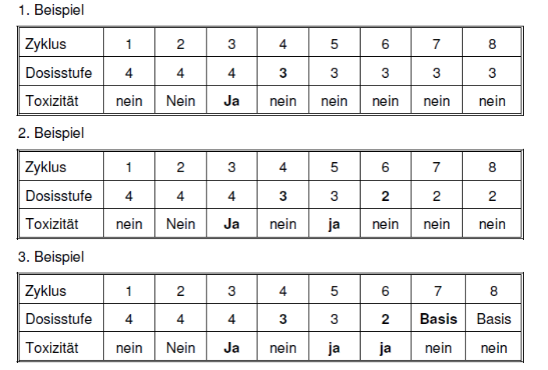

## 4.3 Spätfolgen

Screening auf Folgeerkrankungen und Spätschäden

Follow up: siehe Kap. 5

Risikoprofile erfragen: auf Nikotinkarenz hinweisen, da additiver Effekt mit Spättoxizität nach RxCHT, bei Hyperlipidämien kardiovaskuläres Risiko deutlich höher

Malignomvorsorgeuntersuchungen: Vorsorge neu empfehlen!

<https://www.sozialversicherung.at/mediaDB/MMDB89605_vu_neu_aerztebroschuere.pdf>

# 5 Verlaufskontrolle und Nachsorge

Follow Up in Anlehnung an NCCN-Guidelines und „Komeptenznetz Maligne Lymphome“

|  |  |  |  |  |  |  |  |  |
| --- | --- | --- | --- | --- | --- | --- | --- | --- |
|  | Jahr 1 | | | | Jahr 2 - 4 | | ab Jahr 5 | |
| Monat 1 | Monat 3 | Monat 6 | Monat 12 | alle 6 Monate | jährlich | jährlich | alle 2 Jahre |
| **Status** | x | x | x | x | x |  | x | D i a g n o s t i k j e n a c h K l i n i k |
| **Anamnese** | x | x | x | x | x |  | x |
| **Laboruntersuchungen:**  BB/Diff; Chemie; BSG, CRP |  | x | x | x | x |  | x |
| TSH | x |  |  | x |  | x |  |
| **Fertilität**  (Hormonanalyse, Zyklusanamnese, Spermiogramm | x |  |  | x | Anamnese |  | Anamnese |
| **Echokardiographie** | x |  |  | x |  | x | Anamnese/Status |
| **EKG, RR-Kontrollen** | x |  |  | x |  | x | Anamnese |
| **Ergometrie**  (nach Anthrazyklinen und Rx) |  |  |  | x | Anamnese |  | Anamnese |
| **CT** (falls Cru**) |  | x | x | x * |  |  |  |
| **Thorax-Rö** (falls kein CT) |  | x | x | x | x |  |  |
| **Lungenfunktion** |  |  |  | x | Anamnese |  | Anamnese |
| **Abdomensonographie** |  |  |  | x | bis 2. Jahr |  | Anamnese/Status |
| **Impfungen** | * Influenza-Impfung: jährlich bei Hochrisikopatienten (nach Bleomycin basierten Chemotherapien, Thorax-Rx) * Pneumokokkenauffrischung. nach Splenektomie und Milz-Rx * Meningokokkenimpfung: eventuell * Covid-19-Impfung | | | | | | | |

* in den ersten 3 Jahren alle 6 Monate, ab dem 4. Jahr jährlich oder Sono

** Cru Komplette Remission „unconfirmed“, Abnahme der Tumormasse um ≥ 75%

Der routinemäßige regelmäßige Einsatz der PET in der Nachsorge/ Follow up ist derzeit nicht klar und wird daher nicht empfohlen. *(Onkopedia, S3 Leitlinie)*

**Bitte beachten:**

* Patienten, die mit einer **Bestrahlung von ≥ 20 Gy im Bereich des Mediastinums** behandelt wurden, sollten **alle 3 Jahre einer** Lipidbestimmung unterzogen werden. *(Chen 2009, Mulrooney 2012)*
* Bei **asymptomatischen** Patienten im **Alter < 45 Jahren** zum Zeitpunkt der Diagnose, mit **keinem oder einem kardialen Risikofaktor**, **Bestrahlung von ≥ 20 Gy** im Bereich des Mediastinums und Behandlung **mit/ohne Anthrazyklinen** sollte nach **fünf/10 Jahren** eine Echokardiographie und EKG durchgeführt werden. **Nach 10 Jahren** sollte auch eine Untersuchung auf KHK durchgeführt werden.
* **Frauen**, die bei Erstdiagnose **< 30 Jahre** alt waren und bei denen im Bereich des **Thorax oder** der **Axillen bestrahlt** wurde, sowie Frauen, die eine **Mantelfeld, subtotale, totalnodale oder Ganzkörperbestrahlung** erhalten haben, sollten **ab 8 Jahre** nach Therapie regelmäßig auf das Vorliegen eines Mammakarzinoms untersucht werden. Hierbei soll sich an den aktuell geltenden Leitlinien für das Mammakarzinom orientiert werden. *(Lee 2008, Howell 2009, Swerdlow 2012, Schellong 2014, S3 LL 132)*
* Die **Früherkennungsuntersuchung** sollte für **Frauen ab dem 25. Lebensjahr** eine halbjährliche Tastuntersuchung und hochauflösende Ultraschalluntersuchung der weiblichen Brust und eine jährliche Magnetresonanz (MR)-Mammographie umfassen. *(Saslow 2007, Howell 2009)*
* Die **Früherkennungsuntersuchung** für Frauen, die **nach dem 30. Lebensjahr** an einem Hodgkin Lymphom erkranken sollte **basierend auf den vorhandenen Risikofaktoren** individuell gestaltet werden.

# 6 Dokumentation und Qualitätsparameter

Dokumentation in celsius37

# 7 Literatur/Quellenangaben

Grundlage der Empfehlungen der vorliegenden Leitlinie sind die zum Zeitpunkt der Freigabe aktuell gültigen internationalen Empfehlungen von Onkopedia, AWMF S3-Leitlinie; ESMO Clinical Practice Guidelines und NCCN sowie Übersichtsarbeiten, u.a. aus UpToDate. Die nachfolgenden Quellenangaben zur Leitlinie stellen nur eine Auswahl der Literaturquellen dar, die für die Erkrankung bedeutsam sind. Weitere Literaturquellen sind den internationalen Leitlinien zu entnehmen.

**Quellen 1**

WHO Classification of Tumours of Haematopoetic and Lymphoid Tissues; Swerdlow S, Campo E, Harris NL et al;

The 2016 revision: Blood.2016 May 19; 127(20): 2375-2390

Juweid ME, Stroobants S et al; Use of Positron emission tomography for response assessment of lymphoma: JClinOncol 2007 Feb10;25(5):571-578

Guidelines for diagnosis, treatment and follow-up; Annals of Oncology 21 (Supplement 5): v168–v171, 2010/ 2011.

**Literatur: Fertilitätserhaltung**

ISFP Practice Committee & Kim S.S. et al. Recommendations for fertility preservation in patients with lymphoma, leukemia, and breast cancer. J Assist Reprod Genet (2012) 29:465–468.

Harel S. et al. Management of fertility in patients treated for Hodgkin’s lymphoma. Haematologica 2011, 96 (11)20.

**Literatur: RT**

Eich HT, Müller R-P, Engert A et al (2005) Comparison of 30 Gy versus 20 Gy involved field radiotherapy after two versus four cycles ABVD in early stage Hodgkin’s lymphoma: interim analysis of the German Hodgkin Study Group Trial HD10. Int J Radiat Oncol Biol Phys 63(2)(Suppl 1):1.

**Literatur: Rezidivtherapie**

Sureda A, Constans M, Iriondo A, et al. Ann Oncol 2005; 16: 625–33.

Josting et al., HD-R2: J Clin Oncol2010;28(34):5074-5080.

Schmitz N, Pfistner B, Sextro M et al., HD-R1: a randomised trial. Lancet 2002; 359: 2065-2071.

Montanari F, Diefenbach C. Relapsed Hodgkin Lymphoma: Management Strategies. Curr Hematol Malig Rep 2014;9(3):284-93.

Morschhauser F et al, Risk- adapted salvage treatment with single or tandem autologous stem-cell transplantation for first relapse/refractory Hodgkin`s lymphoma: results oft he prospective multicenter H96 trial by the GELA/SFGM study group. J Clin Oncol 2008;26:5980-7.

Moskowitz CH et al, Brentuximab vedotin as consolidation therapy after autologous stem-cell transplantation in patients with Hodgkin's lymphoma at risk of relapse or progression (AETHERA): a randomised, double-blind, placebo-controlled, phase 3 trial. Lancet 385(9980): 1853-1862. 2015.

Martinez C et al, Identiﬁcation of prognostic factors predicting outcome in Hodgkin’s lymphoma patients relapsing after autologous stemcell transplantation. Annals of Oncology 2013; 24:2430–2434.

Sureda et al, Allogeneic stem cell transplantation after reduced intensity conditioning in patients with relapsed or refractory Hodgkin’s lymphoma. Results of the HDR-ALLO study – a prospective clinical trial by the Grupo Español de Linfomas/ Transplante de Médula Osea (GEL/TAMO) and the Lymphoma Working Party of the European Group for Blood and Marrow Transplantation. Haematologica 2012;97:310-17.

Boll B et al, German Hodgkin study group phase I trial of doxorubiicin, vinblastin, dacarbazine and lenalidomide (AVD- Rev) for older hodgkin lymphoma patients. Blood 2013;122:3054.

Viviani et al, Brentuximab vedotin (BV) an effective treatment for transplant ineligible patients with relapsed/ refractory (R/R) Hodgkin lymphoma (HL). EHA 2015, Poster, Abstr. #E1142.

Moskowitz et al, Phase II Study of Bendamustine in Relapsed and Refractory Hodgkin Lymphoma. J Clin Oncol 2013;31:456-460.

Johnston et al, A Phase II Trial of The Oral Mtor Inhibitor Everolimus in Relapsed Hodgkin Lymphoma. Am J Hematol. 2010 May ; 85(5): 320–324.

Fehniger et al, A phase 2 multicenter study of lenalidomide in relapsed or refractory classical Hodgkin lymphoma. Blood 2011;118(19):5119-25.

Younes A et al, Panobinostat in Patients With Relapsed/Refractory Hodgkin’s Lymphoma After Autologous Stem-Cell Transplantation: Results of a Phase II Study. J Clin Oncol. 2012 Jun 20;30(18):2197-203.

Josting et al; Time-intensified dexamethasone/cisplatin/cytarabine: an effective salvage therapy with low toxicity in patients with relapsed and refractory Hodgkin’s disease, Ann Oncol. 2002 Oct;13(10):1628-35.

Younes A et al; Brentuximab Vedotin (SGN-35) for Relapsed CD30- Positive Lymphomas. New England Journal of Medicine 2010;363:1812-1821.

Chen RW et al; Results from a pivotal phase II study of brentuximab vedotin (SGN-35) in patients with relapsed or refractory Hodgkin lymphoma (HL). ASCO Meeting Abstracts 2011;29:8031.

N. Schmitz et al; Long.term follow up in relapsed Hodgkin`s disease (HD): Updated results of the HD-R1 study comparing conventional chemotherapy (cCT) to high-dose chemotherapy (HDCT) with autologous haematopoetic stem cell translantation (ASCT) of the German Hodgkin Study Group (GHSG) and the Working Party Lymphoma of the European Group for Blood and Marrow Transplantation (EBMT), ASCO 2005, abstract 6508.

A. J. Moskowitz; Novel Agents in Hodgkin Lymphoma. Corr Oncol.Rep DOI 10.1007/s11912-012-0251-y, Springer Science+Business Media, LLC 2012.

**Literatur: Responsebeurteilung**

Cheson BD, Fisher RI, Barrington SF et al. Recommendations for initial evaluation, staging and response assessment of Hodgkin and non-Hodgkin lymphoma—the Lugano classification. J Clin Oncol 2014 32:3059-3067.

Cheson BD et al; Revised Response Criteria for Malignant Lymphoma, J Clin Oncol 25:579-586.

**Literatur: Folgeschäden / Sekundärmalignome**

Franklin J, Pluetschow A, Paus M, et al. Second malignancy risk associated with treatment of Hodgkin‘s lymphoma: meta-analysis of the randomised trials. Ann.Oncol. 2006;17(12):1749-1760.

Aleman BMP, van den Belt-Dusebout AW, De Bruin ML, et al. Late cardiotoxicity after treatment for Hodgkin lymphoma. Blood.2007;109(5):1878-1886.

Martin WG, Ristow KM, Habermann TM, Colgan JP, Witzig TE, Ansell SM. Bleomycin Pulmonary Toxicity Has a Negativ Impact on the Outcome of Patients With Hodgkin‘s Lymphoma. J Clin Oncol.2005;23(39):7614-762

# Anhang: Therapieprotokolle

**ABVD** [4]: Adriamycin kann gegen liposomales Doxorubicin (Myocet) bei kardialer Komorbidität ausgetauscht werden.

Adriamycine 25mg/m2 i.v. Tag 1 + 15

Bleomycin 10mg/m2 i.v. Tag 1 + 15

Vinblastine 6mg/m2 i.v. Tag 1 + 15

Dacarbazine 375mg/m2 i.v. Tag 1 + 15

Wiederholung: Tag 29

**A-AVD[5]: (6 Zyklen)**

Brentuximab Vedotin 1,2 mg /kg KG i.v. Tag 1 + 15

Adriamycine 25mg/m² i.v. Tag 1 + 15

Vinblastine 6 mg/m² i.v. Tag 1 + 15

Dacarbazine 375 mg/m² i.v. Tag 1 + 15

**Sequential A-AVD[6]:**

Brentuximab Vedotin 1,2 mg /kg KG i.v. Tag 1 + 15 (Zyklus 1-2 und Zyklus 9-12)

Adriamycine 25mg/m² i.v. Tag 1 + 15 (Zyklus 3-8)

Vinblastine 6 mg/m² i.v. Tag 1 + 15 (Zyklus 3-8)

Dacarbazine 375 mg/m² i.v. Tag 1 + 15 (Zyklus 3-8)

**BEACOPP baseline/esc** [7]: Deeskalationsschema beachten

base esk Appl Schema

Bleomycin 10mg/m2 10mg/m2 i.v. 8

Etoposid 100mg/m2 200mg/m2 i.v. 1-3

Adriamycin 25mg/m2 35mg/m2 i.v. 1

Cyclophosphamid 650mg/m2 1250mg/m2 i.v. 1

Vincristin 1,4*mg/m2 1,4*mg/m2 i.v. 8

Procarbazin 100mg/m2 100mg/m2 p.o. 1-7

Prednison 40mg/m2 40mg/m2 p.o. 1-14

G-CSF - + s.c. 4-14

* maximal 2,0mg

**Brentuximab-Vedotin8:**

|  |  |  |  |
| --- | --- | --- | --- |
| **Medikament** | **Dosis** | **Route** | **Schema** |

Brentuximab Vedotin 1,8mg/kg KG i.v. 1

Wiederholung Tag 21

**Brentuximab Vedotin, Nivolumab** 16

|  |  |  |  |
| --- | --- | --- | --- |
| **Medikament** | **Dosis** | **Route** | **Schema** |

Brentuximab Vedotin 1,8mg/kg KG i.v. 1

Nivolumab 3mg/kg i.v. 1

Wiederholung Tag 21

**ICE** 9

|  |  |  |  |
| --- | --- | --- | --- |
| **Medikament** | **Dosis** | **Route** | **Schema** |
| Ifosfamid | 5g/m2 | i.v. cont. 24h | 2 |
| Mesna | adäquat | i.v. cont. 24h | 2 |
| Carboplatin | AUC 5 max 800mg | i.v. | 2 |
| Etoposid | 100mg/m2 | i.v. | 1-3 |
| G-CSF |  | s.c. | 5-12 |

Wh. Tag 21

**ICE – Pembrolizumab** 15

|  |  |  |  |
| --- | --- | --- | --- |
| **Medikament** | **Dosis** | **Route** | **Schema** |
| Ifosfamid | 5g/m2 | i.v. cont. 24h | 2 |
| Mesna | adäquat | i.v. cont. 24h | 2 |
| Carboplatin | AUC 5 max 800mg | i.v. | 2 |
| Etoposid | 100mg/m2 | i.v. | 1-3 |
| Pembrolizumab | 200mg | i.v. | 1 |
| G-CSF |  | s.c. | 5-12 |

Wh. Tag 21

**DHAP**10

Dexamethason: Bei Gabe von Akynzeo Dosisreduktion von Dexamethason um 50% (=20mg Fortecortin Tag 1-4)

|  |  |  |  |
| --- | --- | --- | --- |
| **Medikament** | **Dosis** | **Route** | **Schema** |
| Dexamethason | 40mg | i.v. | 1-4 |
| Cisplatin | 100mg/m2 | i.v. cont. 24h | 1 |
| Cytarabin | 2x 2g/m2 | i.v. (3h) | 2 |
| Bewässerung | 250ml/h |  | ab 2h vor Cispl. |
| G-CSF |  | s.c. | bis L > 2,5 G/µl |

Wh. Tag 21 oder 29

**IGEV** 11

|  |  |  |  |
| --- | --- | --- | --- |
| **Medikament** | **Dosis** | **Route** | **Schema** |
| Ifosfamid | 2000mg/m2 | i.v. (2h) | 1-4 |
| Bewässerung (NaCl) | 2000ml | i.v. | 1-4 |
| Mesna | 2600mg/m2 | i.v. | 1-4 |
| Gemcitabine | 800mg/m2 |  | 1, 4 |
| Vinorelbine | 20mg/m2 | i.v. | 1 |
| Prednisolon | 100mg/m2 |  | 1-4 |
| G-CSF |  | s.c. | 7-12 |

Wh. Tag 22

**Pembrolizumab 12**

|  |  |  |  |
| --- | --- | --- | --- |
| **Medikament** | **Dosis** | **Route** | **Schema** |

Pembrolizumab 200mg i.v. 1

Wiederholung Tag 21

Pembrolizumab 400mg i.v. 1

Wiederholung Tag 43

**Pembrolizumab-GVD13**

|  |  |  |  |  |  |
| --- | --- | --- | --- | --- | --- |
| **Medikament** |  |  | **Dosis** | **Route** | **Schema** |

Doxorubicin pegyliert liposomal (Caelyx) 15mg/m² i.v. 1,8

Gemcitabine 1000mg/m² i.v. 1,8

Vinorelbine 20mg/m² i.v. 1,8

Pembrolizumab 200mg i.v. 1

Wiederholung Tag 21

**Nivolumab14**

|  |  |  |  |  |  |
| --- | --- | --- | --- | --- | --- |
| **Medikament** |  |  | **Dosis** | **Route** | **Schema** |

Nivolumab 240mg i.v. 1

Wiederholung Tag 21

8 Jounes A. et al., J Clin Oncol 30:2183ff, 2012

9 Moskowitz et al; J Clin Oncol 1999

10 Josting et al; Ann Oncol 2002

11 Santoro et al; Haematologica 2007

12 Chen R, Blood 2019;134(14): 1144-1153; Kuruvilla J et al.; Lancet Oncology, 2021 Apr;22(4):512-524

13 A.J. Moskowitz et al.: J.Clin. Oncol.2021 Jun 25;

14 Younes A, Lancet Oncol. 2016;17(9):1283

15 Locke J et al; Blood (2021) 138 (Supplement 1): 229.

16 Advani et al.: Blood. 2021 Aug 12;138(6):427-438.

# Anhang: Laufende Studien

Ordensklinikum Linz

**GHSG- HD 21 Studie:** Therapieoptimierungsstudie für das fortgeschrittene cHL: 6 Zyklen BEACOPP esc. versus 6 Zyklen BrECADD; **ab 02/2021:** nur mehr Rekrutierung für „HD21- Elderly Cohort“ (Pat. > 60- 75y) in den BrECADD Arm offen! Ansprechpartner: Dr. Michaela Binder, Tel: 0732 / 7676 4496

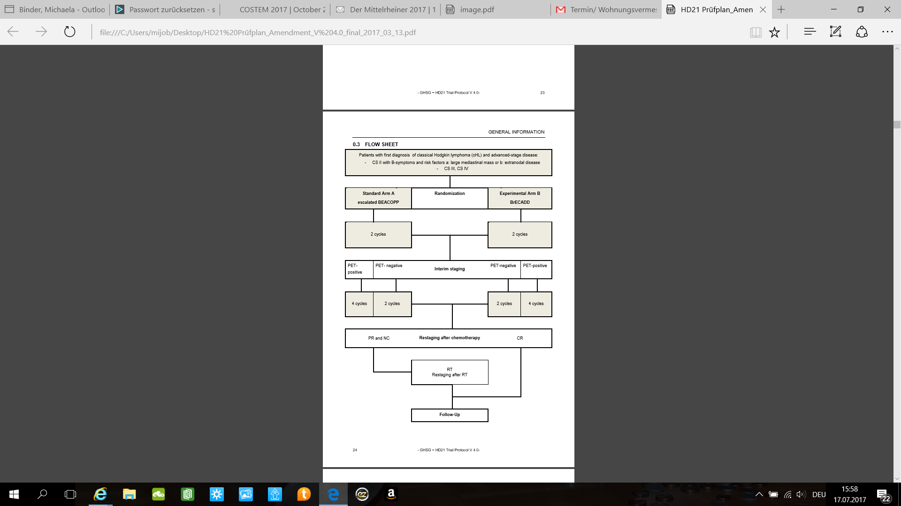

LKH Universitätsklinikum Salzburg

[**BRESELIBET Studie**](https://www.agmt.at/hodgkin-lymphom/#3)**:** Wesentliche Einschlußkriterien: 1st Rezidiv, keine BV Vortherapie, measurable disease im PET (gegebenfalls auch im SALK durchführbar), belastbar für ESHAP.

Ansprechpartner: Dr. Thomas Melchardt

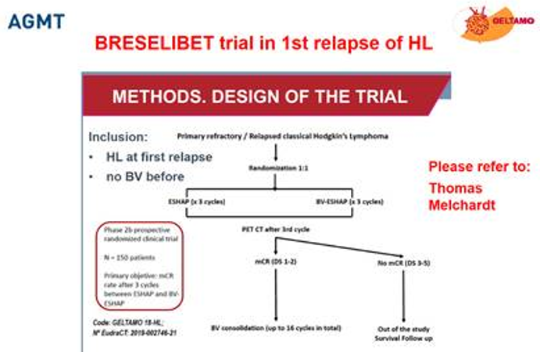

# Anhang: Wirtschaftliche Analyse (optional)

---

1. S-3 Leitlinie Version 3.0 (2020), Kapitel 8.4., S. 86 ff
2. Younes et al. JCO 2012: Objekt. RR 75, OS 40,5 mo
3. Maertens et al; J Antimicrob Chemother Sep;71(9):2397-404
4. Engert et al; J Clin Oncol 2007
5. Conners JM etal.,, N Engl J Med 2018; 378:331-344
6. Evans AM, J Clin Oncol 2018; 36:3015-3022
7. Diehl et al; J Clin Oncol 2009